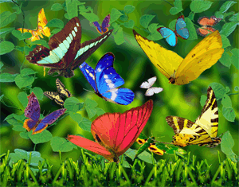
Чому всі метелики різнокольорові?
* Метелики – це промінчики сонця.
* Вони такими народилися.
* Так вирішила Природа.
* Тому що в природі нема двох однакових забарвлень.
* Так вони схожі на квіти і птахи їх не впізнають.
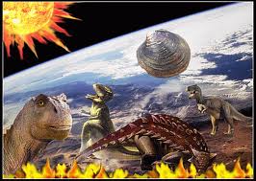
* Тому що в природи багато яскравих і чудових кольорів. Вона їх так розфарбувала, щоб люди милувались красою.

Чому вимерли динозаври?
* В той час коли жили динозаври вибухнув вулкан і їх знищив.
* Тому що їм не вистачило кисню.
* Найпоширеніша гіпотеза про причини загибелі динозаврів пов’язана з падінням гігантського метеориту, діаметр якого складав від 6 до 12 км. Це привело до глобального похолодання на всій планеті.
* Динозаври вимерти більше мільона років тому, їх знищив метеорит.

Для чого лисиці довгий хвіст?
* Тому що вона вміє брехати.
* Хвіст лисиці для того, щоб замітати взимку сліди.

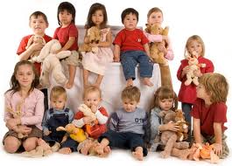

Під час проведення Тижня дитячої Книги бібліотека запропонувала читачам відповісти на питання і отримала цікаві відповіді, які пропонуємо вашій увазі. Сподіваємо вам сподобається. Запропонуйте і ви свої запитання до нашої прикольної енциклопедії.

Чому всі люблять морозиво?

* Усі люблять морозиво, бо воно більше за цукерку і ним можна довше ласувати.
* Воно солодке, холоднее, має різні смаки і колір.

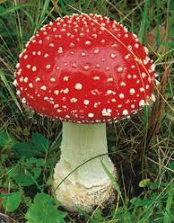
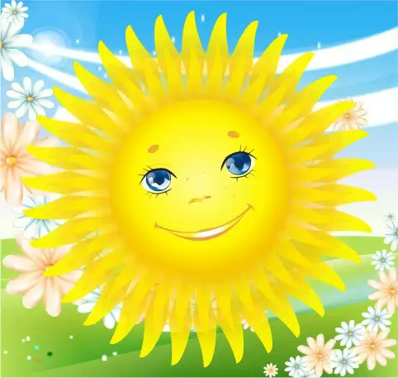
Чому вдень світло, а вночі темно?
* Вдень світить сонце і освітлює земля, а темно вночі тому, що земля відвертається від сонця і стає темно.
Чому сонце тепле?
* Щоб людям було тепло.
* Сонце жовте і воно гріє.

Чому павуки плетуть павутину?
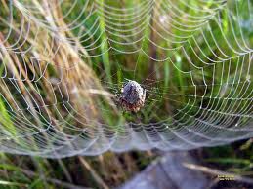
* Вони не можуть зробити будинок з листків чи паличок, без павутини павуки не можуть зловити свою здобич.
* Вони собі готують м’яку гарну постіль.
* Вони так ловлять мух.
* Павуки так ловлять їжу
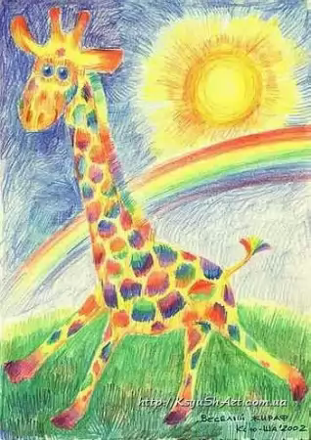
Чому жирафа має
довгу шию ?

* Щоб хорошо бачити.
* Щоб бути вище
* Щоб їсти лист яз дерев.
Жирафи народжуються в печерахі коли вилазять з печер голова там застрягає

Чому у мухомора
червона шапочка?

* Мухомор – отруйний гриб, шапочкою відрізняється від інших.
* Гриб попереджає що він отруйний.
* Він хоче бути схожим на Чеврону шапочку і мріє, щоб і про нього написали казку.

Чому люди не вміють літати?

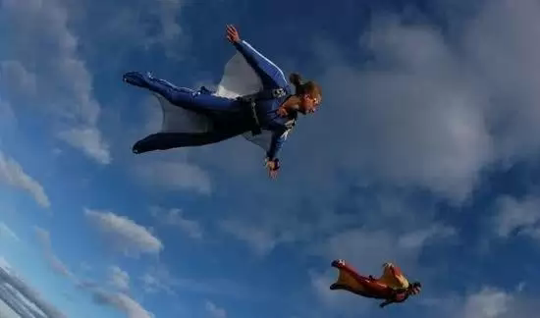
* Люди не птахи.
* Тому що люди не літаки. Якщо люди будуть літати буде важко.
* Люди не птахи і в людей немає пір’я.
* Людина народжена ходити, бігати, але ніяк не літати. Так створив нашу подрбу Господь Бог.
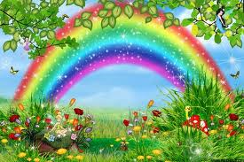

Чому веселка весела?

Тому що вона має різні кольори.
Веселка весела коли пройде дощ.

